**TRƯỜNG ĐẠI HỌC CÔNG NGHIỆP HÀ NỘI**

**KHOA CÔNG NGHỆ THÔNG TIN**

BÁO CÁO BÀI TẬP LỚN

HỌC PHẦN: LẬP TRÌNH CƠ SỞ DỮ LIỆU TRÊN WEB

**XÂY DỰNG TRANG WEB NGHE NHẠC TRỰC TUYẾN**

**GVHD: Ths. Đăng Quỳnh Nga**

**Sinh viên: Nguyễn Khắc Hiếu – 2017603774**

**Vũ Văn Hùng - 2017601398**

**Phạm Văn Yên – 2017600216**

**Phạm Hoàng Tiến - 2017601450**

**Lớp: KHMT1 Khóa : K12**

**Hà Nội – Năm 2021**

MỤC LỤC

Chương 1. MÔ TẢ BÀI TOÁN 4

1.1 Mô tả bài toán 4

1.2 Danh sách các trang theo thiết kế 4

1.3 Phân công 4

Chương 2. THIẾT KẾ CƠ SỞ DỮ LIỆU 5

2.1 Biểu đồ thực thể liên kết 5

2.2 Các quan hệ 5

Chương 3. THIẾT KẾ GIAO DIỆN 6

3.1 Giao diện phía khách hàng 6

3.1.1 Trang Master Page 6

3.1.2 Các trang màn hình tương ứng với các chức năng hỗ trợ khách hàng 6

3.2 Giao diện phía quản trị 6

3.2.1 Trang Master Page 6

3.2.2 Các trang màn hình tương ứng với các chức năng quản trị hệ thống 6

**LỜI MỞ ĐẦU**

Nghe nhạc trực tuyến đang rất phát triển ở thời điểm hiện tại kéo theo đó là sự phát triển dành cho các Web developer chuyên phát triển các trang web giải trí phục vụ cho nhu cầu thị yếu của người dung. Do đó đề tài này đem đến cho nhóm em sự trải nghiệm khi được bắt tay vào làm một trang web nghe nhạc.

Tổng hợp quá trình học tập trong thời gian vừa qua và với sự giúp đỡ của cô giáo bộ môn cộng với việc tra cứu tài liệu trên mạng bên em đã tổng hợp được cách làm và quy trình để thực hiện làm một trang web có đầy đủ các chức năng . Để thực hiện đề tài này thì mình phải có kỹ năng về html , css , javascript , asp.net , kỹ năng phân tích , cơ sở dữ liệu … Cùng nhiều kỹ năng khác để thực hiện hoàn chỉnh trang web theo đề tài cô giao.

Qua quá trình nghiên cứu thực hiện đề tài, chúng em đã học được rất nhiều điều bổ ích, biết lên kế hoạch và sắp xếp công việc một cách khoa học và đây là một cơ hội quý báu cho chúng em được hiểu biết hơn. Chúng em hy vọng qua thời gian thực hiện đề tài này, những điều chúng em học được sẽ giúp chúng em củng cố kiến thức và là hành trang cho chúng em đạt được những bước tiến trong tương lai.

Chúng em xin cảm ơn Ban Giám Hiệu nhà trường – Khoa Công Nghệ Thông Tin Trường Đại Học Công Nghiệp Hà Nội đã tạo điều kiện cho chúng em có điều kiện thực hiện đề tài này.

Đặc biệt, chúng em xin cảm ơn cô giáo **Đăng Quỳnh Nga** đã tận tình giúp đỡ, dẫn dắt chúng em trong quá trình thực hiện và hoàn thành đề tài.

# MÔ TẢ BÀI TOÁN

## Mô tả bài toán

Cả nhóm nguyên cứu ,tìm hiểu xây dựng một trang Web nghe nhạc trực tuyến , cụ thể cả nhóm đang xây dựng trang web có tên LMO_

## Danh sách các trang theo thiết kế

Trang web gồm 2 trang chính :

* Trang Admin :
  + Quản lý Music Category (Nơi quản )
  + Quản lý Music
  + Quản lý Composer
  + Quản lý Singer
  + Quản lý News
* Trang Client :
  + Trang chủ
  + Thể loại
  + Danh sách phát
  + Thông tin cá nhân

## Phân công

Bảng phân việc (Chú ý bảng phân việc chỉ rõ ai code trang nào)

|  |  |
| --- | --- |
| **Tên thành viên** | **Công việc được phân công** |
| Nguyễn Khắc Hiếu |  |
| Vũ Văn Hùng |  |
| Phạm Hoàng Tiến |  |
| Phạm Văn Yên |  |

# THIẾT KẾ CƠ SỞ DỮ LIỆU

## Biểu đồ thực thể liên kết

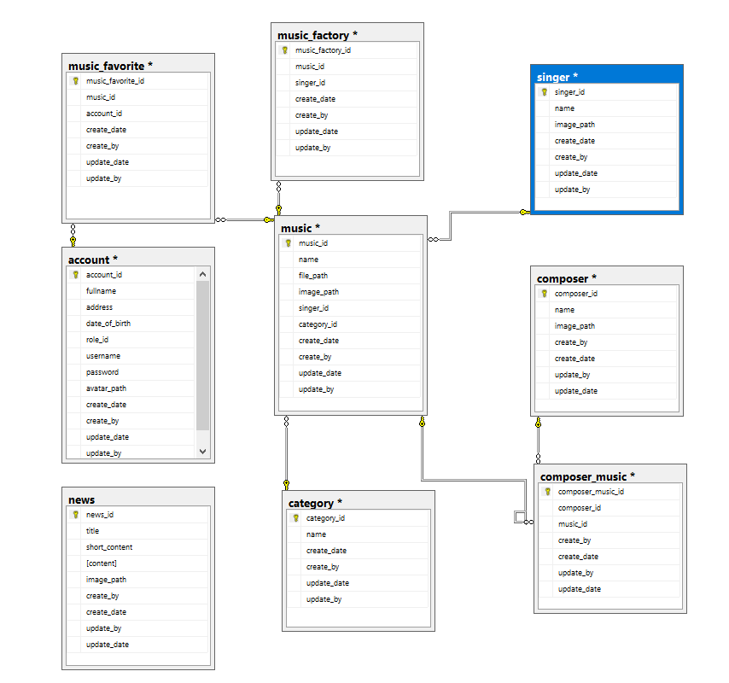

## Các quan hệ

* Account

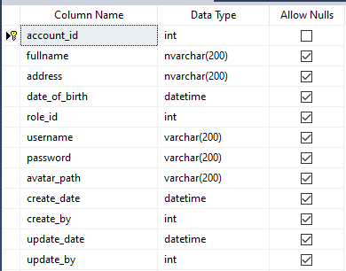

* Category

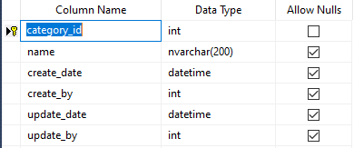

* Composer

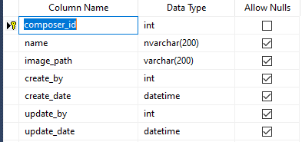

* Composer_Music

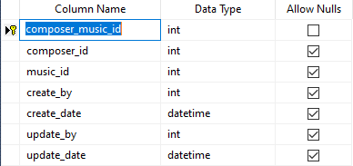

* Music

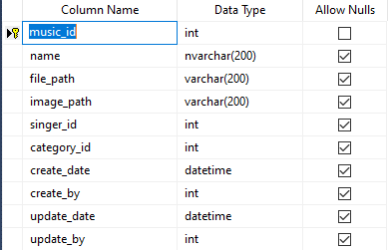

* Music_Factory

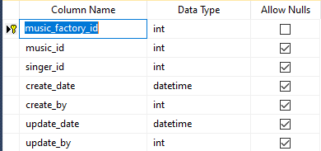

* Music_Favorite

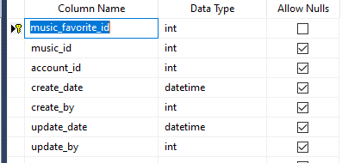

* News

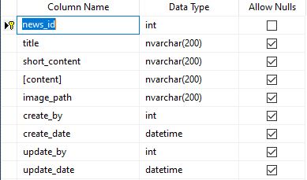

* Singer

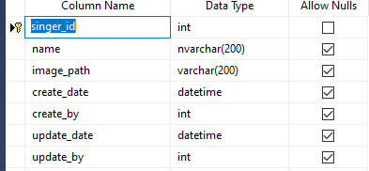

# THIẾT KẾ GIAO DIỆN

## Giao diện phía khách hàng

### Trang Master Page

- Đây là màn hình chính cũng như là giao diện phía khách hang

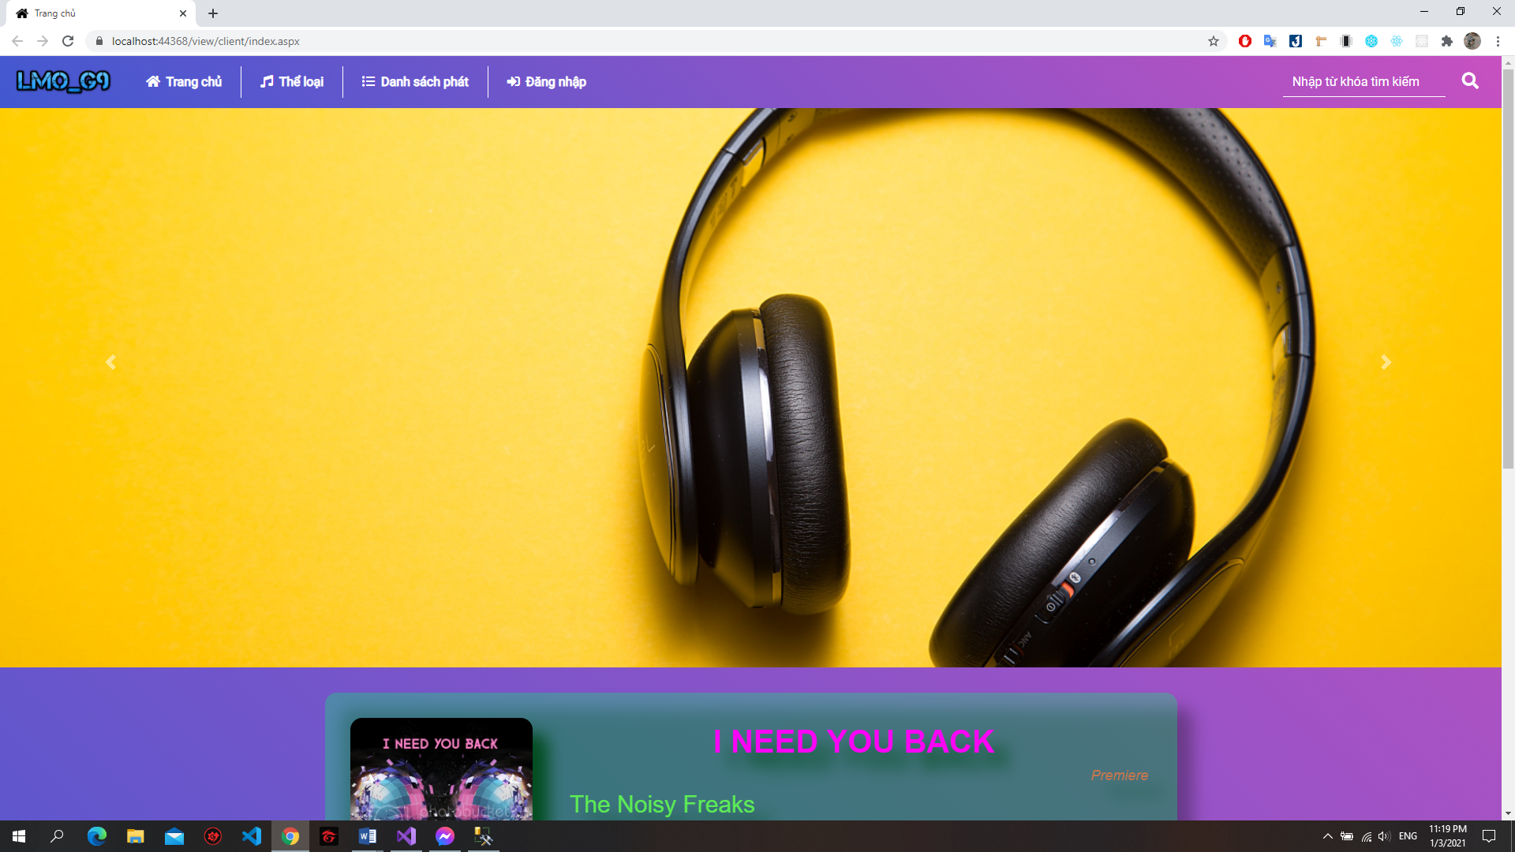

### Các trang màn hình tương ứng với các chức năng hỗ trợ khách hang

* + - Mô tả các chức năng chính của trang Web thực tế
      * **Banner**
        + Menu
        + Tìm kiếm (theo ca sĩ , bài hát , tác giả …)

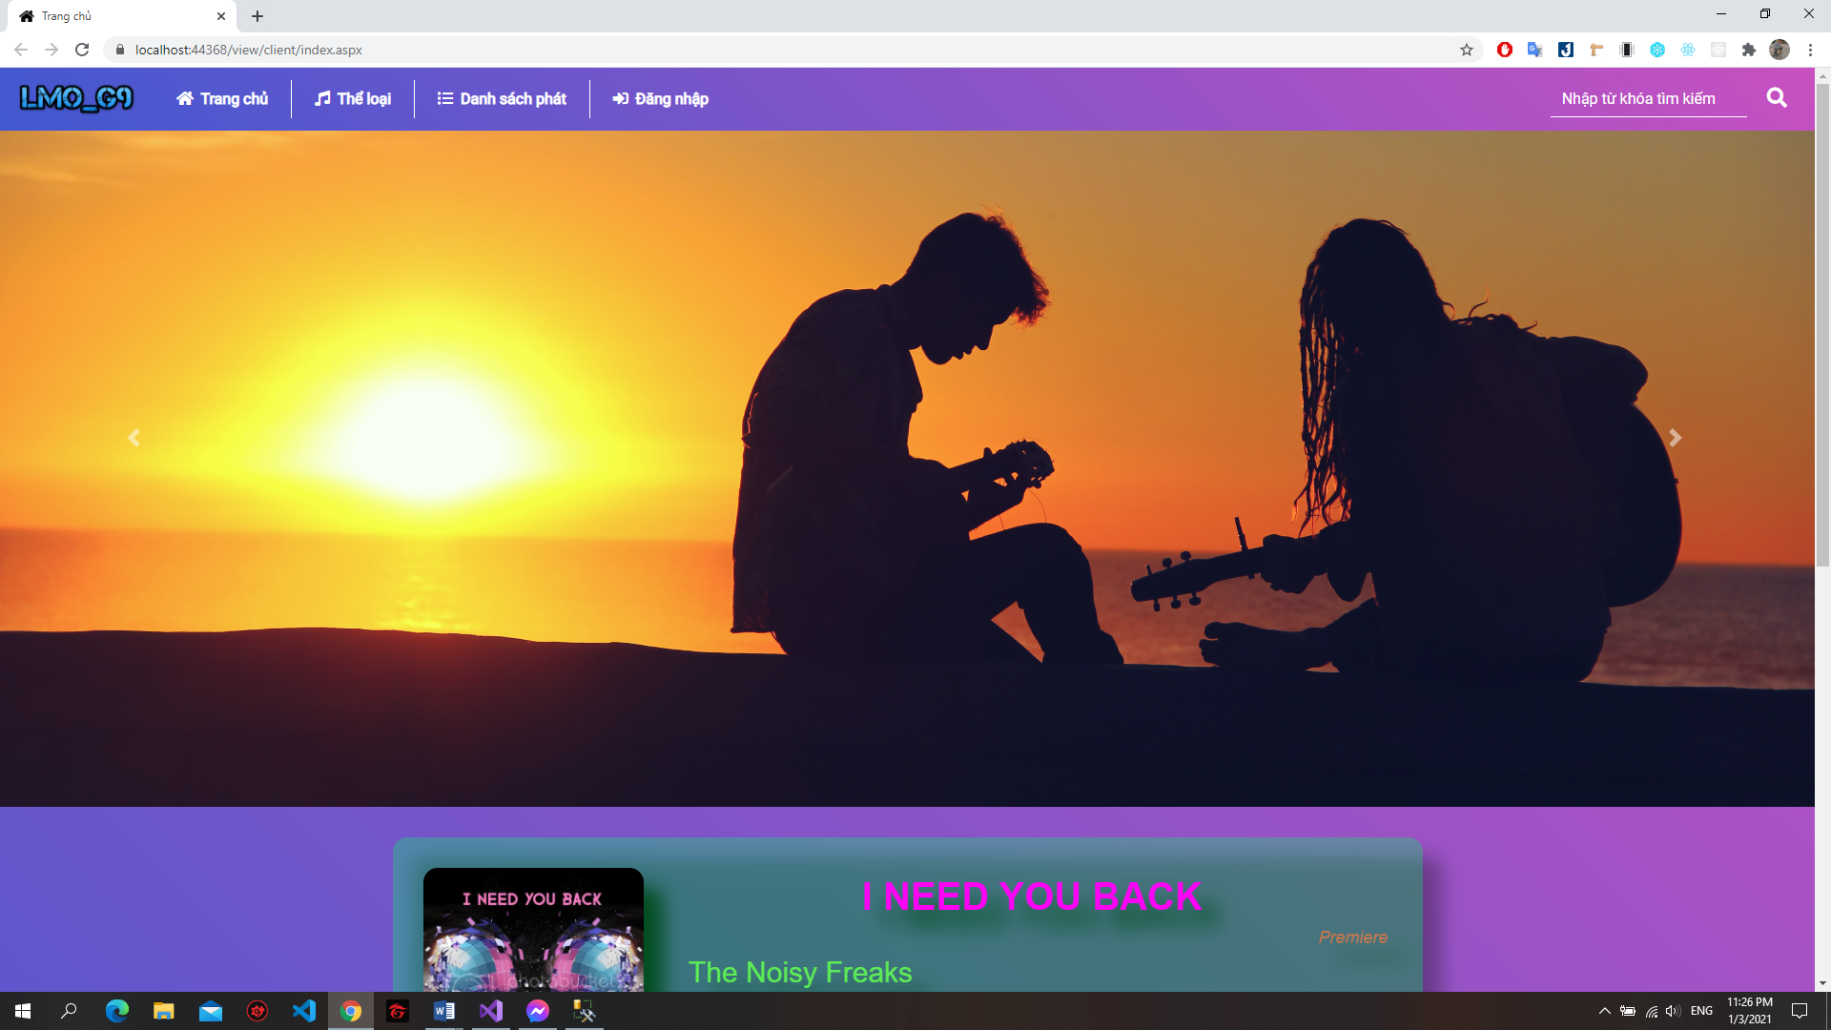

* + - **Content : Nơi show nhạc nghe trực tuyến**

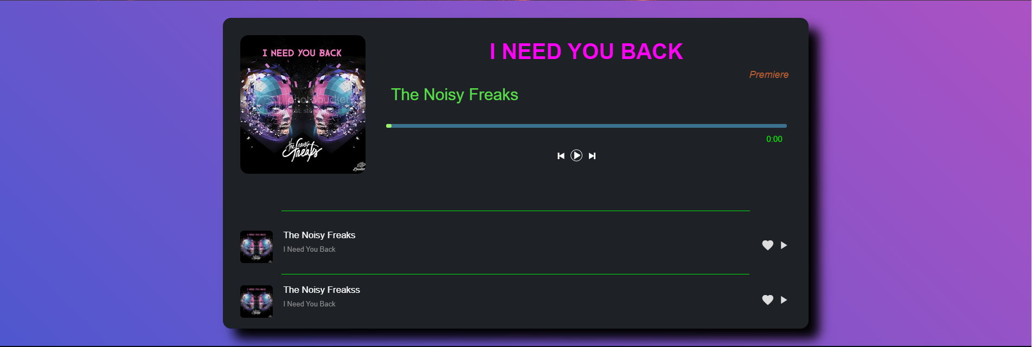

* + - **Footer : Thông tin cần thiết của trang Web**



* **Đăng nhập**

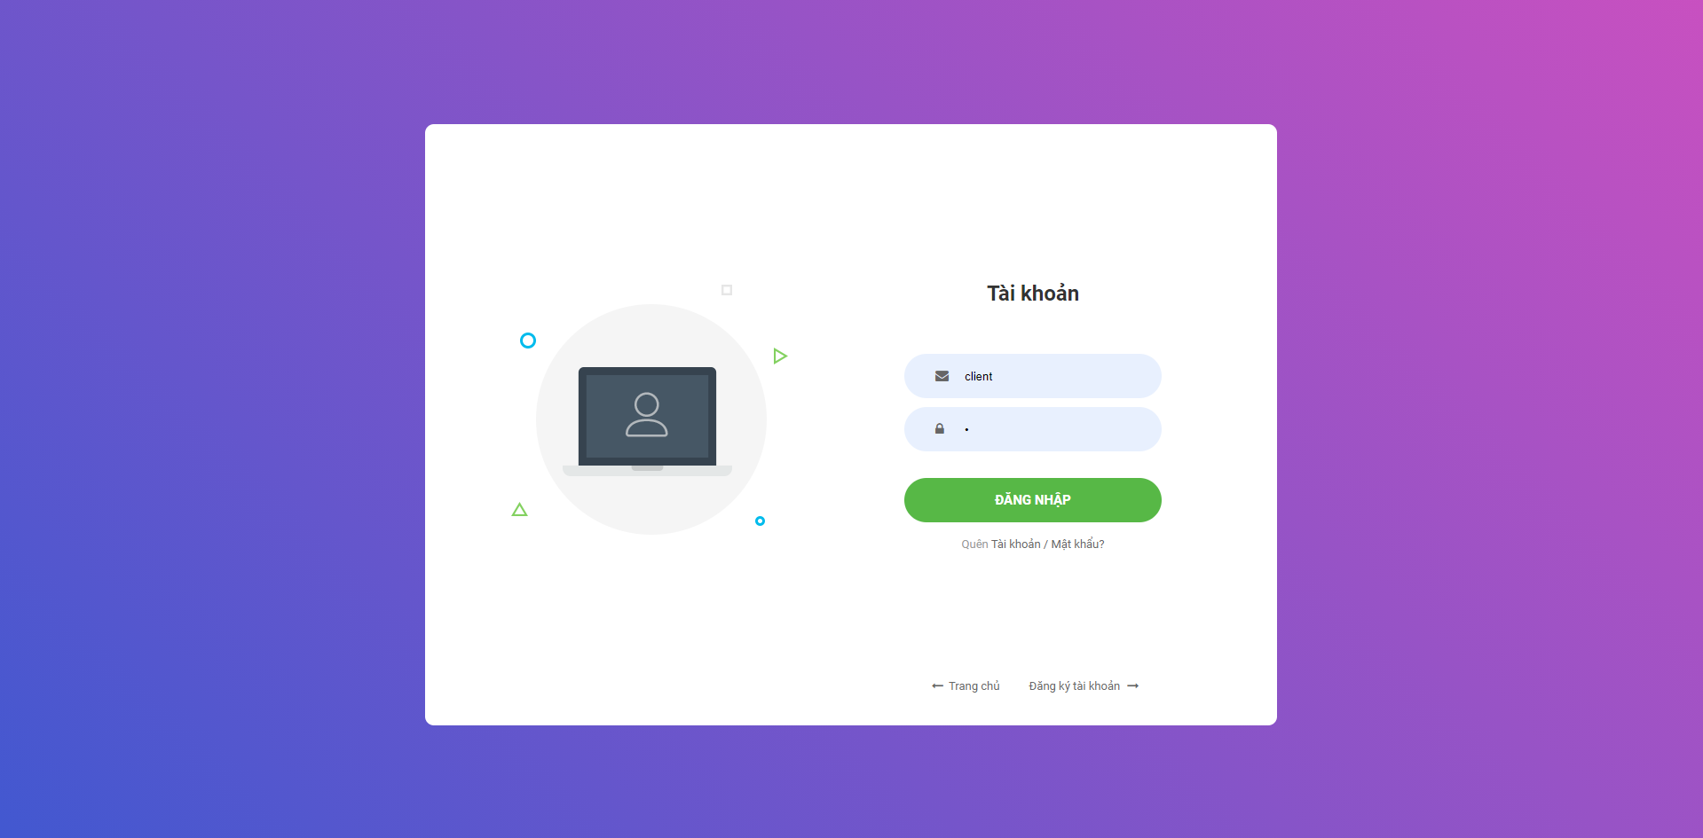

* **Đăng ký**

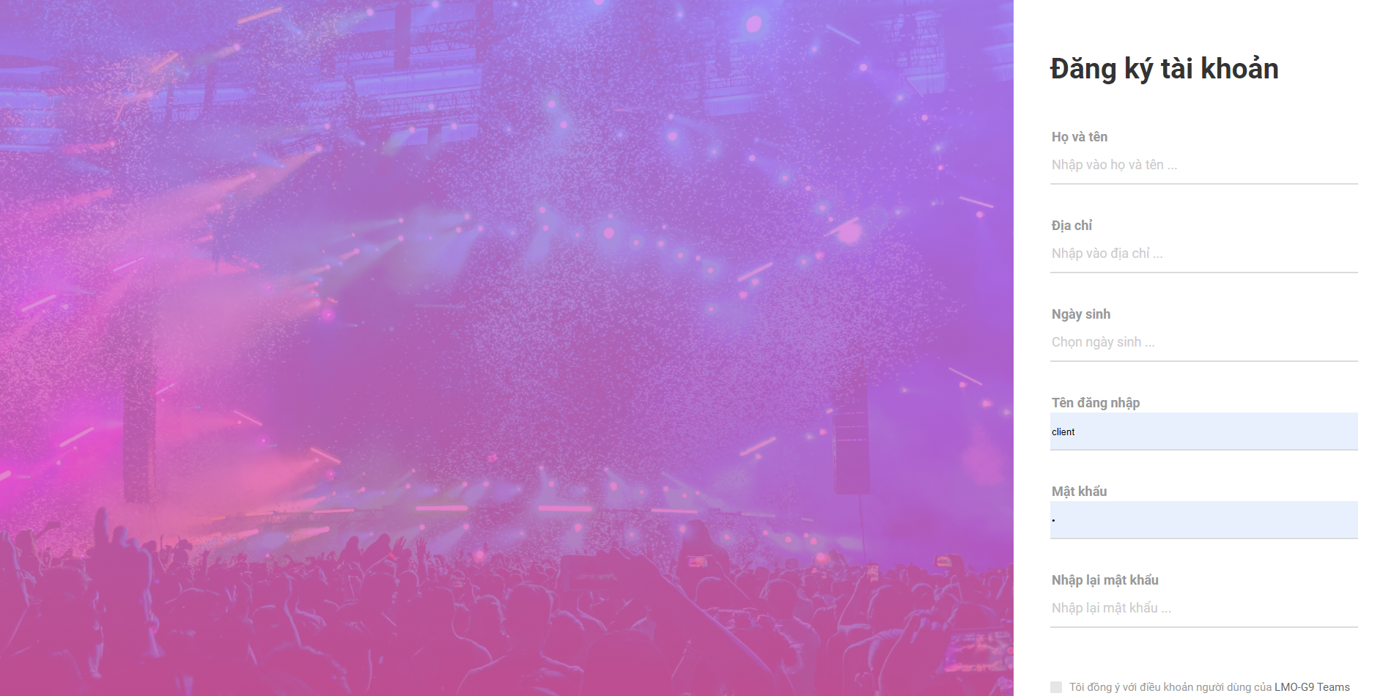

* **Giao diện trang thông tin client**

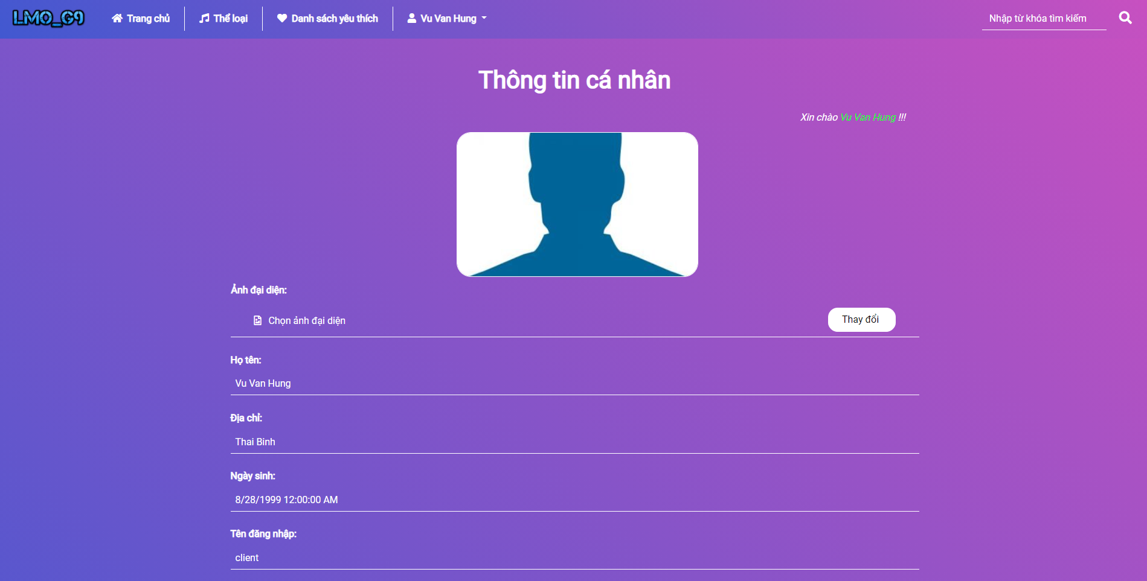

### Giao diện phía quản trị

### Trang Master Page

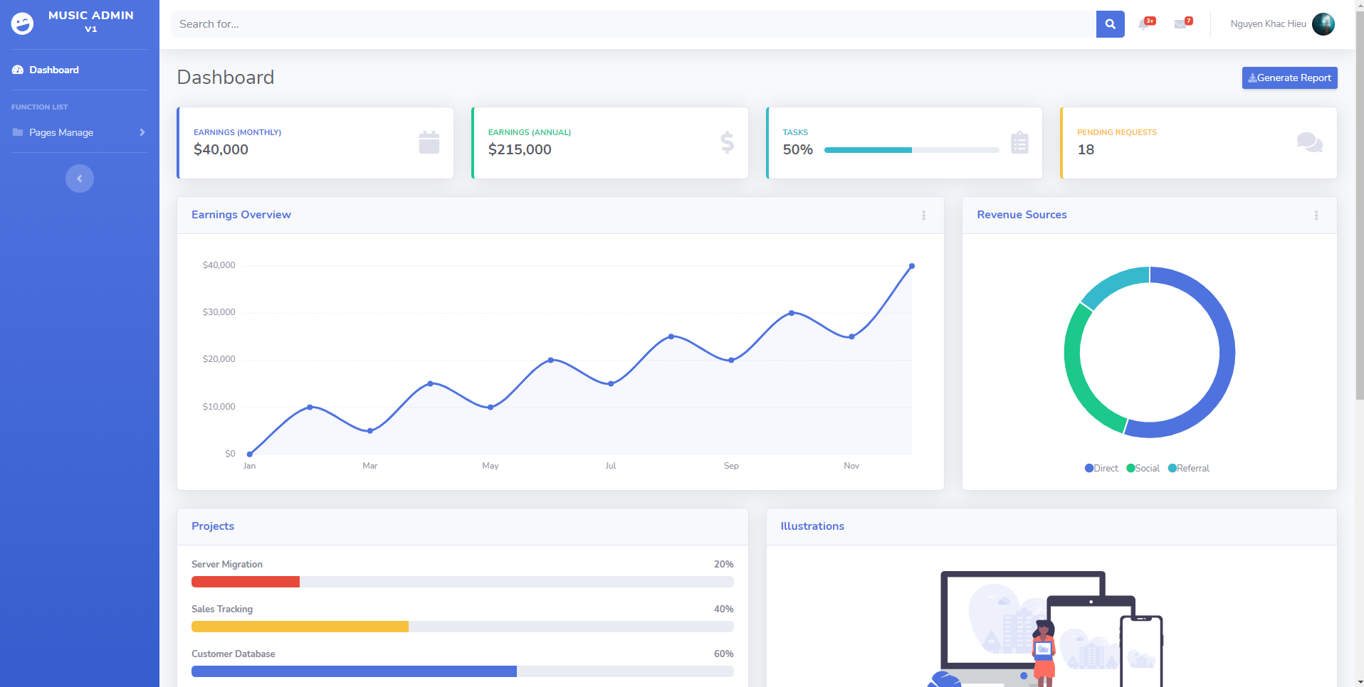

### Các trang màn hình tương ứng với các chức năng quản trị hệ thống

**Trang đăng nhập ( admin ) :**

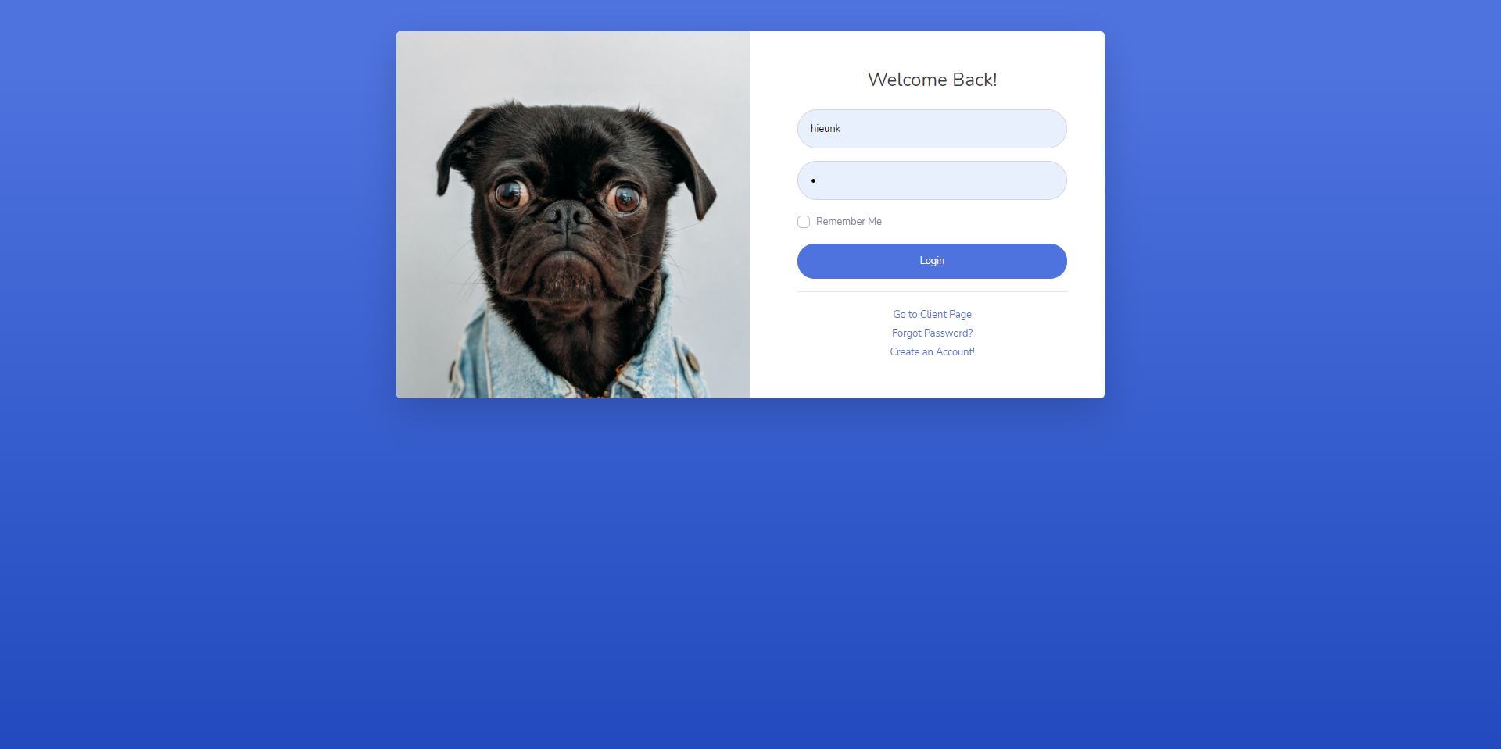

**Forgot password**

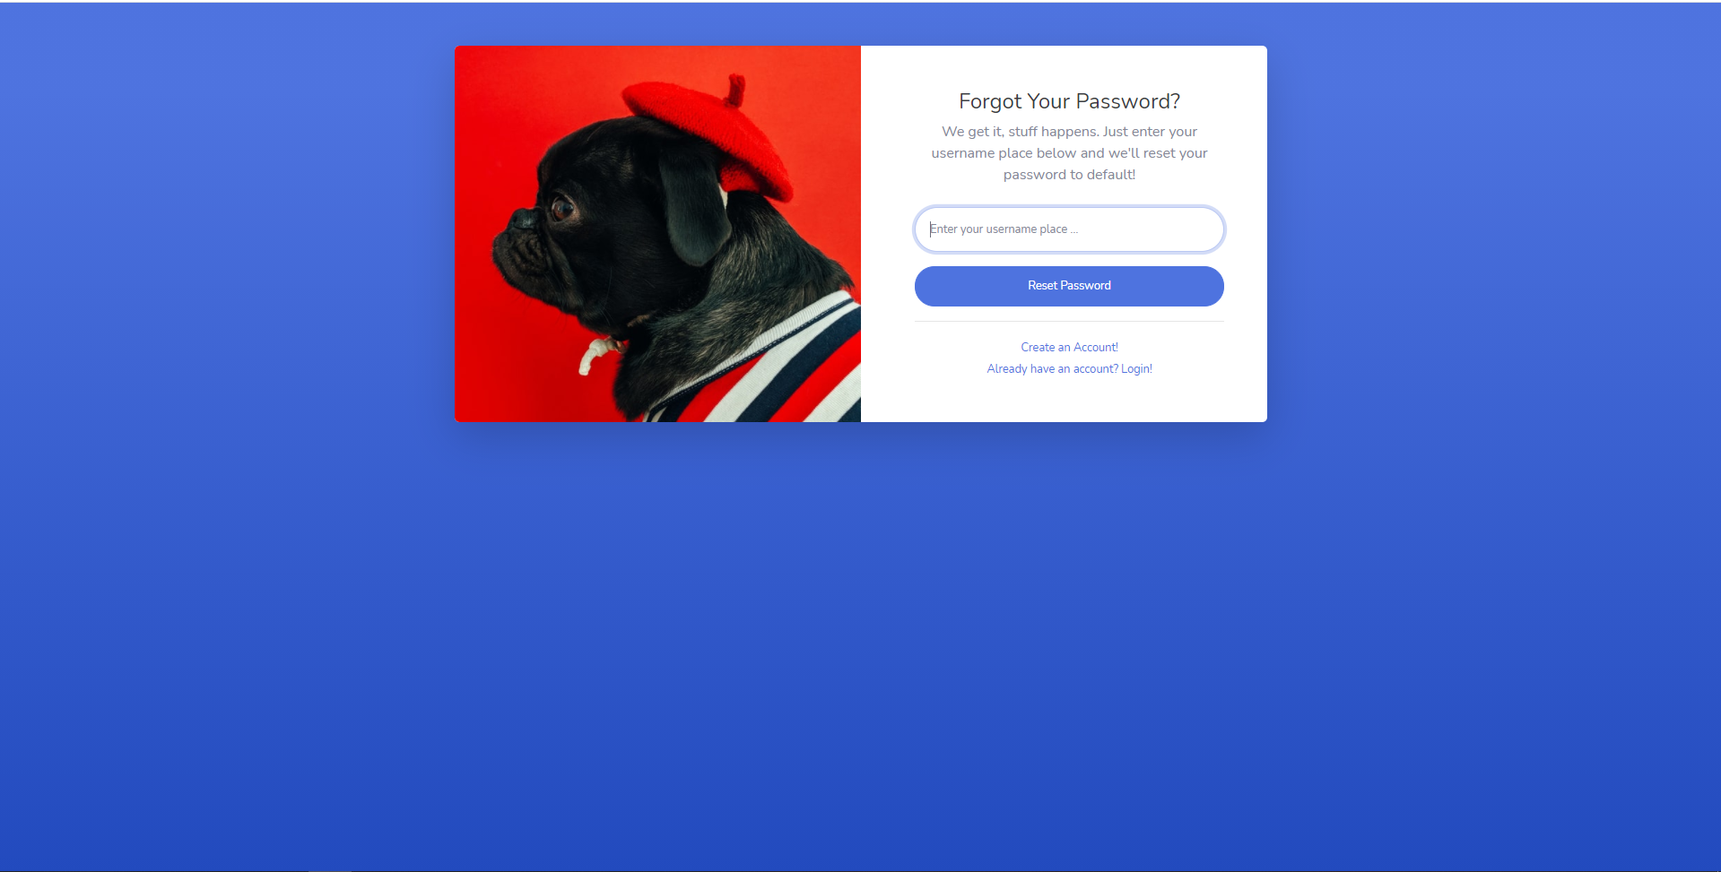

**Create Account**

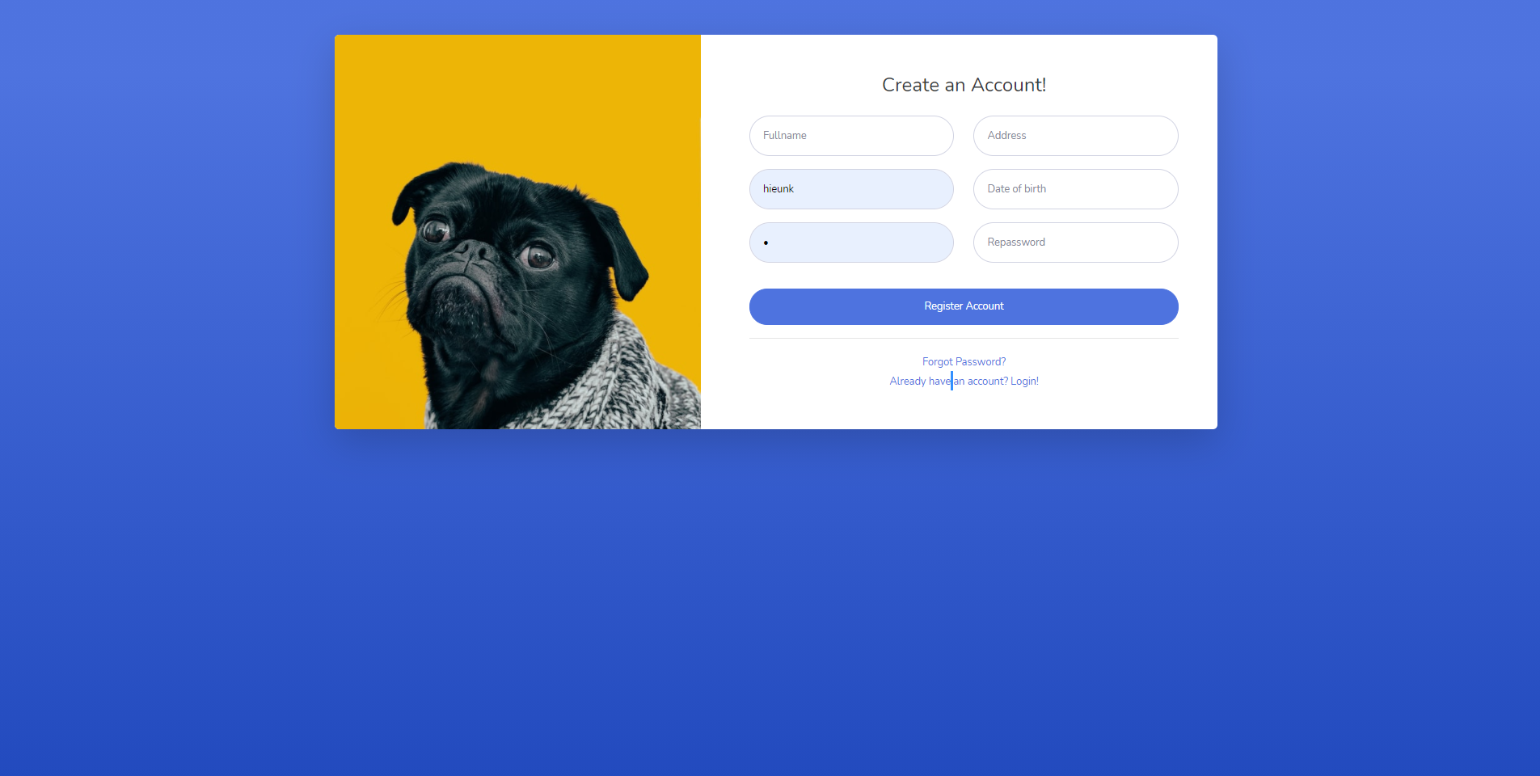

**Quản lý Music Category**

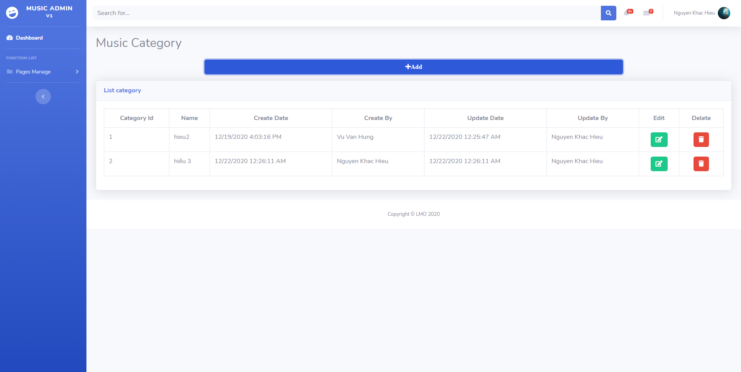

**Quản lý Music**

**Quản lý Composer**

**Quản lý Singer**

**Quản lý News**

**Phần kiến thức lĩnh hội và bài học kinh nghiệm**

Tổng hợp quá trình học tập trong thời gian vừa qua và với sự giúp đỡ của cô giáo bộ môn cộng với việc tra cứu tài liệu trên mạng bên em đã tổng hợp được cách làm và quy trình để thực hiện làm một trang web có đầy đủ các chức năng . Để thực hiện đề tài này thì mình phải có kỹ năng về html , css , javascript , asp.net , kỹ năng phân tích , cơ sở dữ liệu … Cùng nhiều kỹ năng khác để thực hiện hoàn chỉnh trang web theo đề tài cô giao.

Bên em đã rút ra nhiều bài học trong quá trình làm đề tài : Phân chia công việc , thời gian làm , thống nhất giao diện … dù gặp nhiều khó khan nhưng cả nhóm vẫn cố gắng hoàn thành đề tài tốt nhất có thể . Đấy là những bài học kinh nghiệm được rút ra sau khi kết thúc Tiểu luận, Bài tập lớn, Đồ án/Dự án của bên em.

**TÀI LIỆU THAM KHẢO**

* *Bài giảng của giảng viên Đặng Quỳnh Nga*
* *Giáo trình ASP.Net*
* Một số khái niệm về mô hình 3 lớp *Công Nghệ Thông Tin,Kỹ thuật lập trình*
* *Tham khảo trên Internet*